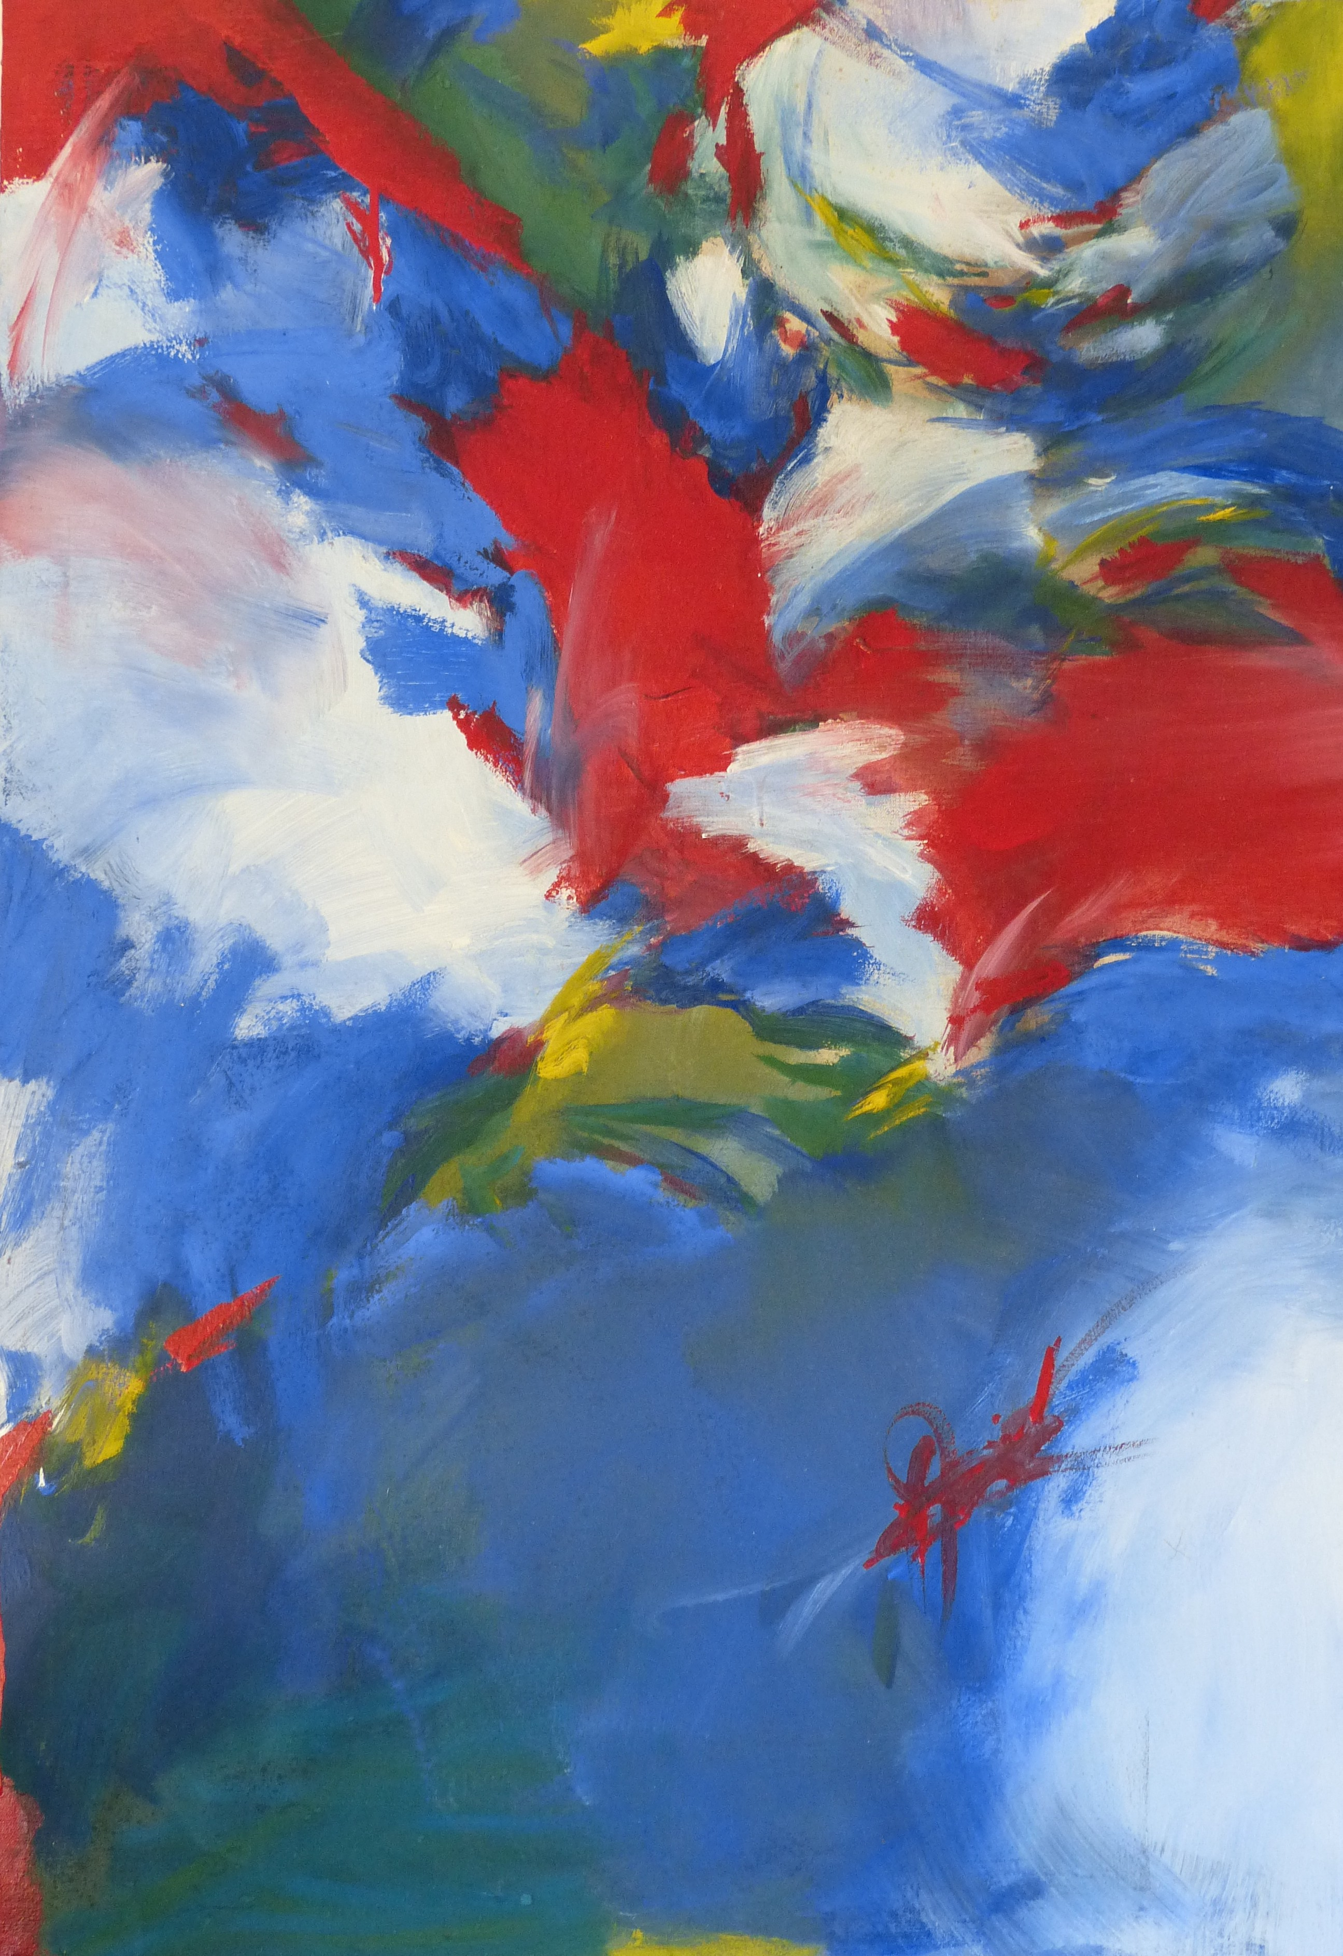

Abstrait, 1989

Acrylique sur toile

100 x 70 cm

500 euros

